Resolución del Pleno del Instituto de Transparencia, Acceso a la Información Pública y Protección de Datos Personales del Estado de México y Municipios, con domicilio en Metepec, Estado de México, de fecha quince de enero de dos mil veinte.
VISTO el expediente formado con motivo del Recurso de Revisión 08367/INFOEM/IP/RR/2019, promovido por una persona de manera anónima, en lo sucesivo EL RECURRENTE, en contra de la respuesta del Tecnológico de Estudios Superiores de Tianguistenco, en lo sucesivo EL SUJETO OBLIGADO, se procede a dictar la presente resolución con base en lo siguiente:
RESULTANDO
- En fecha ocho de octubre de dos mil diecinueve, EL RECURRENTE presentó, a través del Sistema de Acceso a la Información Mexiquense, en lo subsecuente EL SAIMEX ante EL SUJETO OBLIGADO, la solicitud de acceso a la información pública, a la que se le asignó el número 00010/TESTIAN/IP/2019, mediante la cual requirió vía SAIMEX, lo siguiente:
“1.- Oficio u oficios de autorización de gratificaciones de fin de año, de los últimos cinco años 2.- Lineamientos o normatividad que regula las gratificaciones de fin de año del Tecnológico 3.- Forma en que se otorgaron las gratificaciones de fin de año, de los últimos cinco años 4.- Listado de las personas a las que se le otorgó gratificación de los últimos cinco años con su respectivo monto 5.- Criterio en que se basó para otorgar gratificaciones y/o estímulos de fin de año.” (Sic)
- De las constancias que integran el expediente electrónico del SAIMEX, se advierte que, en fecha diez de octubre de dos mil diecinueve, el Titular de la Unidad de Transparencia del SUJETO OBLIGADO, mediante los folios números 00010/TESTIAN/IP/2019/TSP/0002, 00010/TESTIAN/IP/2019/TSP/0002 y 00010/TESTIAN/IP/2019/TSP/0003, turnó los requerimientos de información l Subdirector de Administración y Finanzas, a la Jefa del Departamento de Recursos Humanos y a la Jefa del Departamento de Recursos Financieros, en su calidad de Servidores Públicos Habilitados, a fin de colmar los requerimientos de información; tal y como se aprecia en la imagen siguiente:
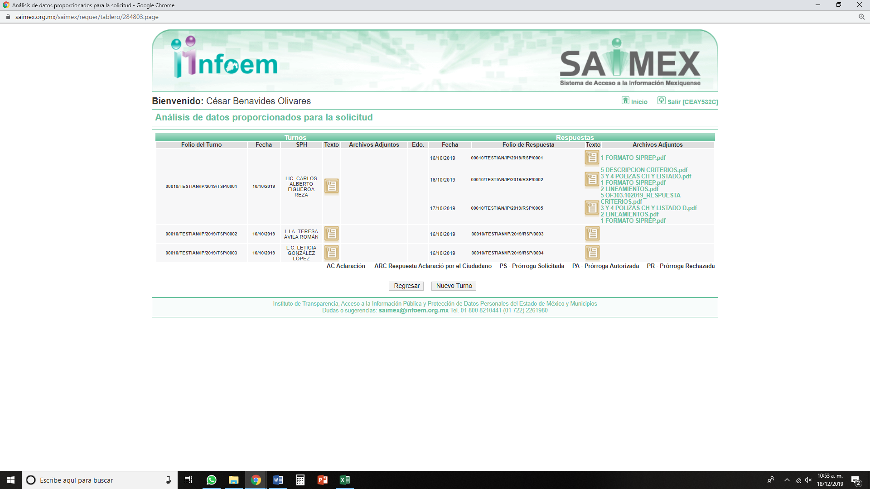
- Hecho lo anterior, en fecha veintitrés de octubre de septiembre de dos mil diecinueve, EL SUJETO OBLIGADO dio respuesta a la solicitud de acceso a la información, en los términos siguientes:
“C. SOLICITANTE DE INFORMACIÓN P R E S E N T E En atención a su Solicitud de Información registrada con el No. de folio 00010/TESTIAN/IP/2019 que realizó el día 08 de octubre del 2019, en la cual solicita lo siguiente: 1.- Oficio u oficios de autorización de gratificaciones de fin de año, de los últimos cinco años 2.- Lineamientos o normatividad que regula las gratificaciones de fin de año del Tecnológico 3.- Forma en que se otorgaron las gratificaciones de fin de año, de los últimos cinco años 4.- Listado de las personas a las que se le otorgó gratificación de los últimos cinco años con su respectivo monto 5.- Criterio en que se basó para otorgar gratificaciones y/o estímulos de fin de año. Se hace de su conocimiento que, con fundamento en los artículos 12, 53, fracción II, V, VI y artículo 162 de la Ley de Transparencia y Acceso a la Información Pública del Estado de México y Municipios, se turnó la solicitud al área competente que cuenta con la información, de acuerdo a sus facultades, competencias y funciones, con el objeto de realizar una búsqueda exhaustiva y razonable de la información solicitada, al respecto se le informa que: La Subdirección de Administración y Finanzas, proporciona mediante oficio No. 205T10100/303.10/2019 de fecha 15 de octubre del presente año, la información solicitada correspondiente a los 5 puntos que detalla en la solicitud de información con folio 00010/TESTIAN /IP/2019. Dicha información, se proporciona conforme a la “Modalidad de entrega”, señalada en la solicitud de información a través del Sistema de Acceso a la Información Mexiquense SAIMEX. Se hace de su conocimiento que tiene derecho a interponer recurso de revisión de conformidad a lo dispuesto en los artículos 176, 177 y 178 de la Ley de Transparencia y Acceso a la Información Pública del Estado de México y Municipios, en un término de 15 (quince) días hábiles contados a partir del día hábil siguiente a la entrega de la información. Sin otro particular, reciba un cordial saludo.” (Sic)
Asimismo, EL SUJETO OBLIGADO adjuntó a su respuesta los siguientes archivos electrónicos:

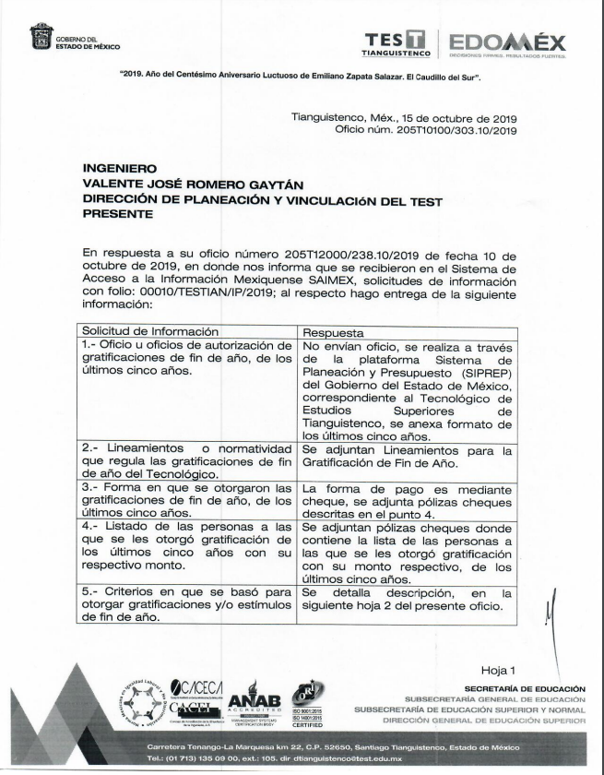
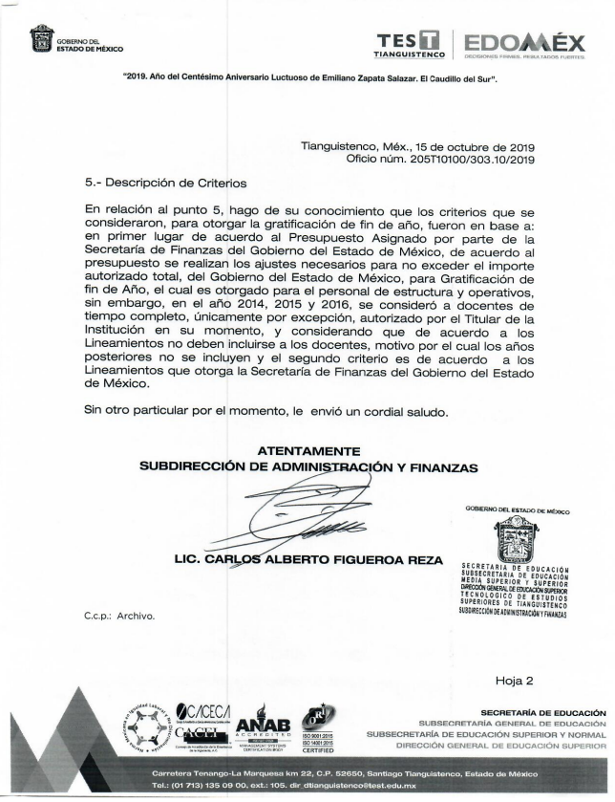
De igual manera, EL SUJETO OBLIGADO adjuntó a su respuesta los archivos electrónicos que se describen a continuación:
- 1 FORMATO SIPREP.pdf, consistente en la relación de servidores públicos propuestos para recibir gratificaciones en los ejercicios fiscales 2014, 2015, 2016, 2017 y 2018, constante de 7 fojas útiles;
- 3 Y 4 POLIZAS CH Y LISTADO D.pdf, consistente en las Pólizas de Egresos de diversos servidores públicos por concepto de gratificación de fin de año, de los ejercicios fiscales 2014, 2015, 2016, 2017 y 2018, constante de 18 fojas útiles.
- 2 LINEAMIENTOS.pdf, consistente en los Lineamientos para la Asignación de Gratificación de Fin de Año 2018, constante de 3 fojas útiles.
- Inconforme con la respuesta del SUJETO OBLIGADO, en fecha treinta de octubre de dos mil diecinueve, EL RECURRENTE, a través del SAIMEX, interpuso el recurso de revisión objeto del presente estudio, al que se le asignó el número al rubro citado, en el que señaló como acto impugnado, lo siguiente:
“RESPUESTA A LA SOLICITUD DE LA INFORMACIÓN.” (Sic)
Asimismo, EL RECURRENTE indicó como razones o motivos de inconformidad:
“1.- EN LA PÓLIZA DE CHEQUES DEL AÑO 2014, LOS MONTOS NO SON CLAROS, ES UNA COPIA MUY BORROSA Y NO SE VISUALIZA BIEN 2.- MENCIONAN QUE SE AGREGAN LOS LINEAMIENTOS PARA LA GRATIFICACIÓN DE FIN DE AÑO, SIN EMBARGO, AGREGAN LA ÚLTIMA VERSIÓN QUE CORRESPONDE AL AÑO 2018 Y EN SU OFICIO DE RESPUESTA MENCIONA QUE EN LOS AÑOS 2014 AL 2016 NO ESTABAN CONSIDERADOS A LOS DOCENTES DE TIEMPO COMPLETO, PERO NO ANEXAN LOS LINEAMIENTOS DE LOS AÑOS ANTERIORES 3.- MENCIONAN EN SU RESPUESTA QUE NO CUENTAN CON OFICIOS DE AUTORIZACIÓN Y QUE SOLO SE HACE A TRAVÉS DE LA PLATAFORMA SIPREP, PERO MENCIONAN EN SU OFICIO QUE UNO DE LOS CRITERIOS PARA OTORGAR LA GRATIFICACIÓN ES NO EXCEDER DEL IMPORTE TOTAL AUTORIZADO POR PARTE DEL GOBIERNO DEL ESTADO DE MÉXICO. ¿COMO SE AUTORIZA ESE IMPORTE TOTAL? SI NO ES CON OFICIOS 4.- NO SON CLAROS EN LOS CRITERIOS EN QUE SE BASAN PARA ASIGNAR LA GRATIFICACIÓN DE FIN DE AÑO, PUES ARGUMENTAN EL MONTO, EL MONTO AUTORIZADO EN EL PRESUPUESTO Y EN BASE A LOS LINEAMIENTOS, PERO HAY DISPARIDADES EN LOS MONTOS OTORGADOS DE UN MISMO NIVEL JERÁRQUICO POR EJEMPLO, POR LO QUE NO SE BASAN NI EN EL PRESUPUESTO NI EN LOS LINEAMIENTOS.” (Sic)
- En fecha treinta de octubre de dos mil diecinueve, el recurso de que se trata se envió electrónicamente al Instituto de Transparencia, Acceso a la Información Pública y Protección de Datos Personales del Estado de México y Municipios y con fundamento en el artículo 185, fracción I de la Ley de Transparencia y Acceso a la Información Pública del Estado de México y Municipios, se turnó, a través del SAIMEX, a la Comisionada EVA ABAID YAPUR, a efecto de que decretara su admisión o desechamiento.
- En fecha cinco de noviembre de dos mil diecinueve, atento a lo dispuesto en el artículo 185, fracciones I, II y IV, de la Ley de Transparencia y Acceso a la Información Pública del Estado de México y Municipios, se acordó la admisión a trámite del referido recurso de revisión; así como, la integración del expediente respectivo, mismo que se puso a disposición de las partes, para que en el plazo máximo de siete días hábiles, EL RECURRENTE realizara manifestaciones, alegatos y ofreciera las pruebas que a su derecho conviniera y, en el caso del SUJETO OBLIGADO, para que exhibiera el Informe Justificado correspondiente.
- Ulteriormente, en fecha doce de noviembre de dos mil diecinueve, EL SUJETO OBLIGADO rindió su Informe Justificado, en los términos siguientes:
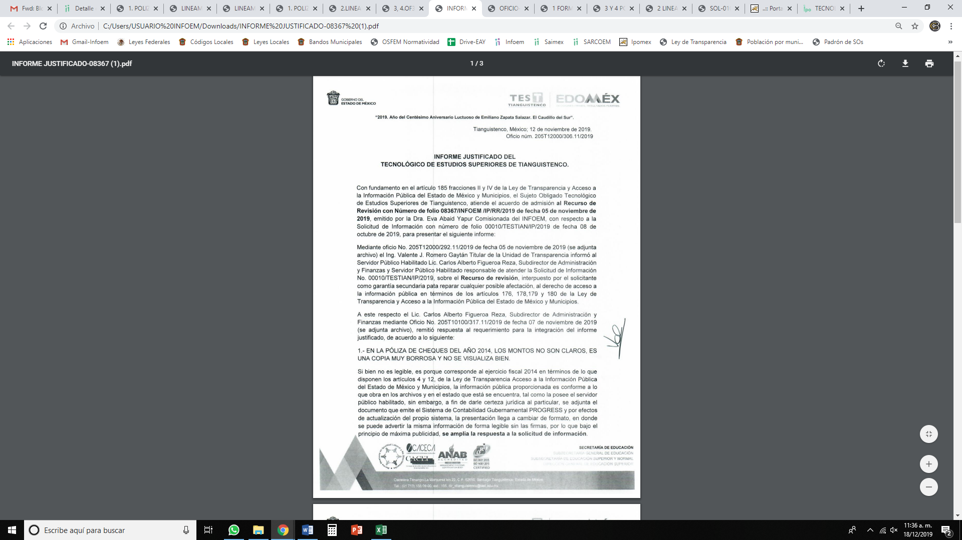
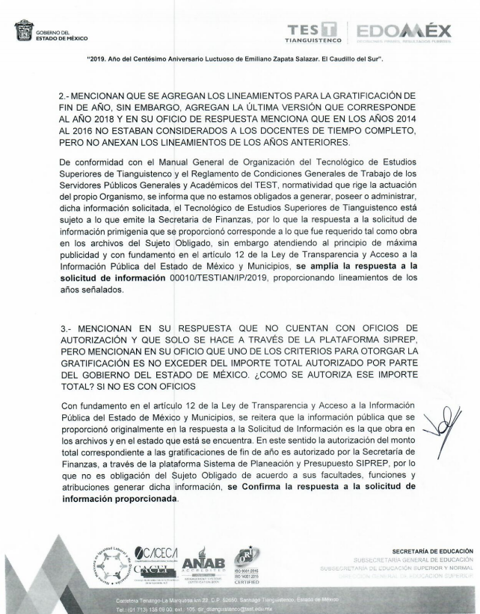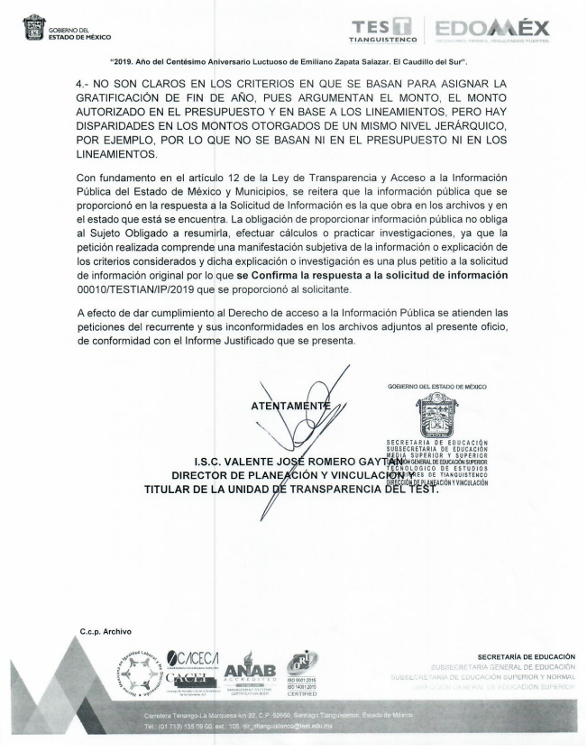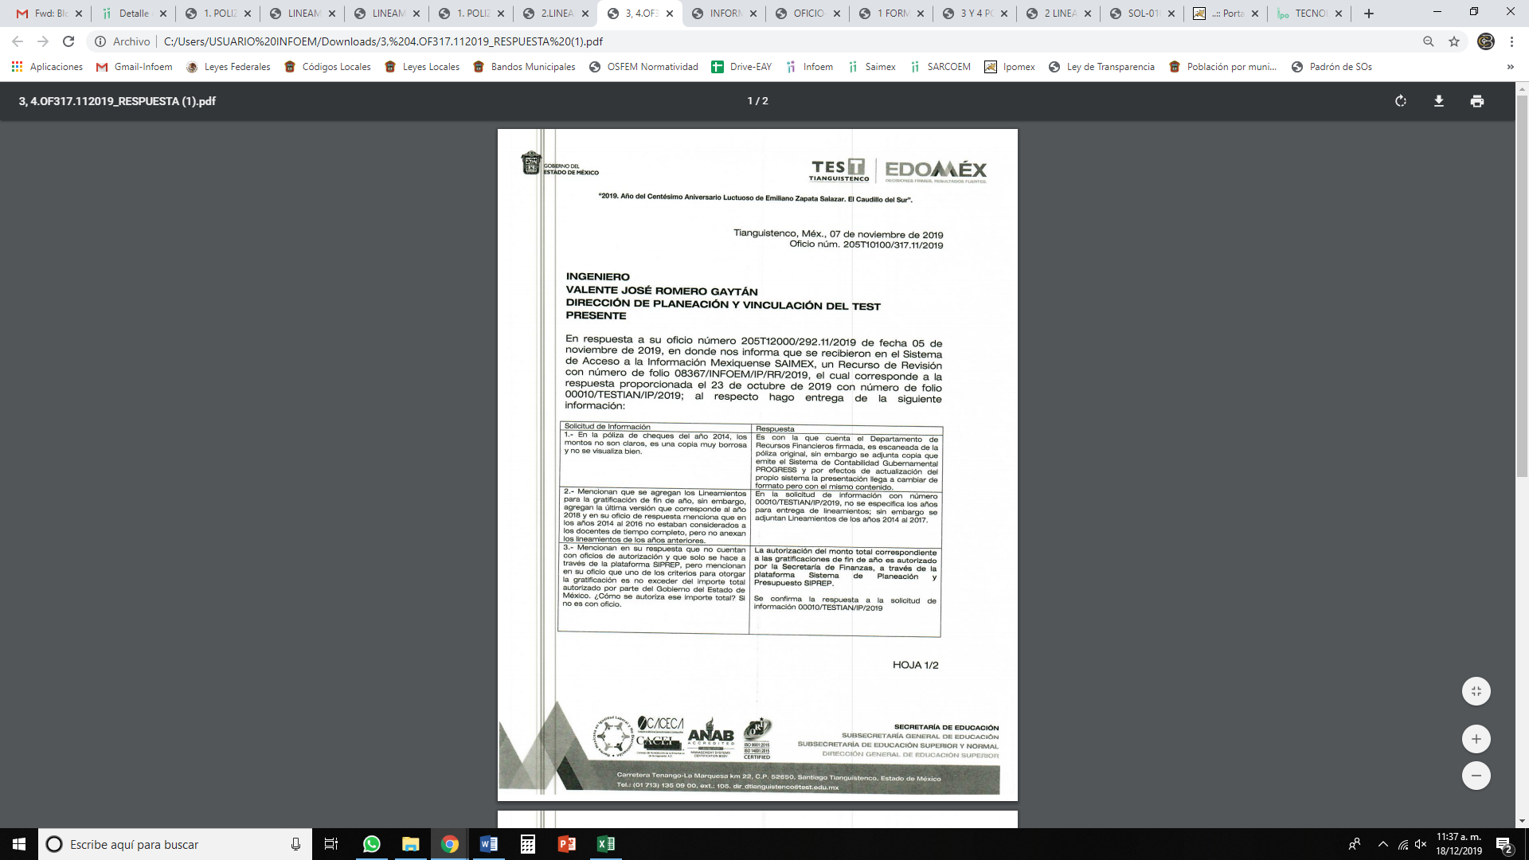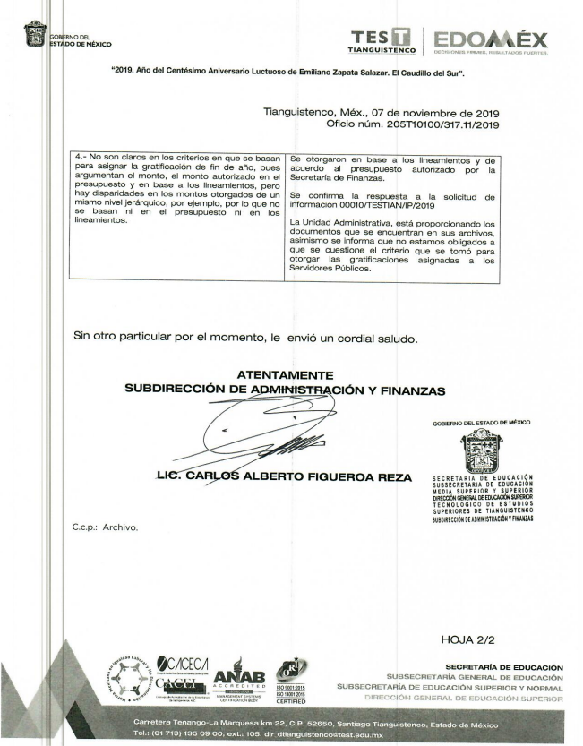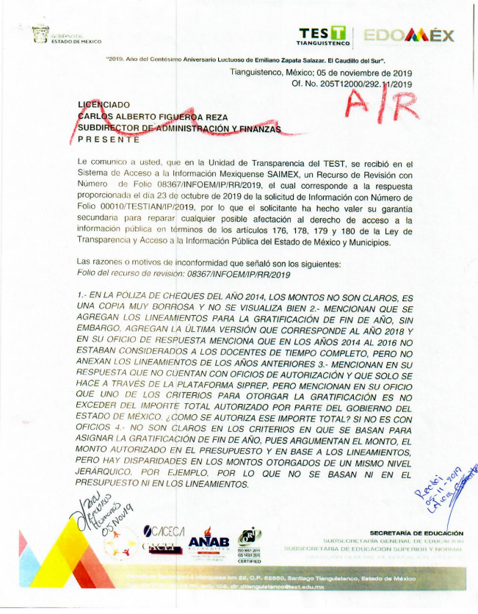
Asimismo, EL SUJETO OBLIGADO adjuntó a su Informe Justificado los siguientes archivos electrónicos:
- 1. POLIZA 2014 DEF.pdf, consistente en las Pólizas de Egresos de diversos servidores públicos por concepto de gratificación de fin de año, del ejercicio fiscal 2014, constante de 5 fojas útiles.
- 2.LINEAMIENTOS 2017.pdf, consistente en los Lineamientos para la Asignación de Gratificación de Fin de Año 2017, constante de 3 fojas útiles.
- 2.LINEAMIENTOS 2016.pdf, consistente en los Lineamientos para la Asignación de Gratificación de Fin de Año 2016, constante de 3 fojas útiles.
- 1. POLIZA 2014 REPORTE PROGRESS.pdf, consistente en la póliza 2014 del Sistema Progress, constante de 5 fojas útiles.
- 2.LINEAMIENTOS 2015.pdf, consistente en los Lineamientos para la Asignación de Gratificación de Fin de Año 2015, constante de 3 fojas útiles.
- 2.LINEAMIENTOS 2014.pdf, consistente en los Lineamientos para la Asignación de Gratificación de Fin de Año 2014, constante de 3 fojas útiles.
Es importante resaltar, que, mediante acuerdo de fecha veinticinco de noviembre de dos mil diecinueve, el Informe Justificado y sus anexos fueron hechos del conocimiento del particular; toda vez que esta Ponencia Resolutora estimó que se actualizó lo dispuesto por el artículo 185, fracción III de la Ley de Transparencia y Acceso a la Información Pública del Estado de México y Municipios.
- Por su parte, EL RECURRENTE no presentó manifestaciones, alegatos ni ofreció los medios de prueba que a su derecho convinieran.
- Una vez analizado el estado procesal que guardaba el expediente, en fecha dos de diciembre de dos mil diecinueve, la Comisionada Ponente acordó el cierre de instrucción; así como, la remisión del mismo a efecto de ser resuelto, de conformidad con lo establecido en el artículo 185, fracciones VI y VIII de la Ley de Transparencia y Acceso a la Información Pública del Estado de México y Municipios.
- En fecha dieciocho de diciembre de dos mil diecinueve, la Comisionada Ponente acordó ampliar el plazo para resolver el recurso de revisión de mérito, por un periodo de hasta quince días hábiles, de conformidad con el artículo 181, tercer párrafo de la Ley de Transparencia y Acceso a la Información Pública del Estado de México y Municipios; y
CONSIDERANDO
- Competencia. Este Instituto de Transparencia, Acceso a la Información Pública y Protección de Datos Personales del Estado de México y Municipios, es competente para conocer y resolver el presente recurso, conforme a lo dispuesto en el artículo 6, Apartado A, de la Constitución Política de los Estados Unidos Mexicanos; el artículo 5, párrafos vigésimo segundo, vigésimo tercero y vigésimo cuarto, fracciones IV y V, de la Constitución Política del Estado Libre y Soberano de México; los artículos 2, fracción II, 13, 29, 36, fracciones I y II, 176, 178, 179, 181, párrafo tercero y 185, de la Ley de Transparencia y Acceso a la Información Pública del Estado de México y Municipios, y los artículos 9, fracciones I y XXIV y 11 del Reglamento Interior del Instituto de Transparencia, Acceso a la Información Pública y Protección de Datos Personales del Estado de México y Municipios.
- Interés. El recurso de revisión fue interpuesto por parte legítima en atención a que fue presentado por EL RECURRENTE, quien formuló la solicitud de información pública número 00010/TESTIAN/IP/2019.
- Oportunidad. El recurso de revisión fue interpuesto dentro del plazo de quince días hábiles, contados a partir del día siguiente al en que EL RECURRENTE tuvo conocimiento de la respuesta impugnada; tal y como, lo prevé el artículo 178 de la Ley de Transparencia y Acceso a la Información Pública del Estado de México y Municipios, que establece:
“Artículo 178. El solicitante podrá interponer, por sí mismo o a través de su representante, de manera directa o por medios electrónicos, recurso de revisión ante el Instituto o ante la Unidad de Transparencia que haya conocido de la solicitud dentro de los quince días hábiles, siguientes a la fecha de la notificación de la respuesta.
A falta de respuesta del sujeto obligado, dentro de los plazos establecidos en esta Ley, a una solicitud de acceso a la información pública, el recurso podrá ser interpuesto en cualquier momento, acompañado con el documento que pruebe la fecha en que presentó la solicitud.
En el caso de que se interponga ante la Unidad de Transparencia, ésta deberá remitir el recurso de revisión al Instituto a más tardar al día siguiente de haberlo recibido.”
En esa tesitura, atendiendo a que EL SUJETO OBLIGADO notificó la respuesta a la solicitud de acceso a la información pública el día veintitrés de octubre de dos mil diecinueve; así, el plazo de quince días hábiles que el artículo 178 de la Ley de la materia otorga al RECURRENTE para presentar el respectivo recurso de revisión, transcurrió del veinticuatro de octubre al trece de noviembre de dos mil diecinueve, sin contemplar en el cómputo los días veintiséis y veintisiete de octubre; así como, los días dos, tres, nueve y diez de noviembre de dos mil diecinueve, por corresponder a sábados y domingos, considerados como días inhábiles, en términos del artículo 3, fracción X de la Ley de Transparencia y Acceso a la Información Pública del Estado de México y Municipios.
En ese tenor, si el recurso de revisión que nos ocupa, se interpuso el treinta de octubre de dos mil diecinueve, éste se encuentra dentro de los márgenes temporales previstos en el precepto legal citado en el párrafo anterior y, por tanto, su interposición se considera oportuna.
- Procedibilidad. Se considera importante abordar el análisis de los requisitos de procedibilidad del Recurso de Revisión; así, tenemos que el artículo 180 de la Ley de Transparencia y Acceso a la Información Pública del Estado de México y Municipios, establece lo siguiente:
“Artículo 180. El recurso de revisión contendrá:
I. El sujeto obligado ante la cual se presentó la solicitud;
II. El nombre del solicitante que recurre o de su representante y, en su caso, del tercero interesado, así como la dirección o medio que señale para recibir notificaciones;
III. El número de folio de respuesta de la solicitud de acceso;
IV. La fecha en que fue notificada la respuesta al solicitante o tuvo conocimiento del acto reclamado, o de presentación de la solicitud, en caso de falta de respuesta;
V. El acto que se recurre;
VI. Las razones o motivos de inconformidad;
VII. La copia de la respuesta que se impugna y, en su caso, de la notificación correspondiente, en el caso de respuesta de la solicitud; y
VIII. Firma del recurrente, en su caso, cuando se presente por escrito, requisito sin el cual se dará trámite al recurso.
Adicionalmente, se podrán anexar las pruebas y demás elementos que considere procedentes someter a juicio del Instituto.
En ningún caso será necesario que el particular ratifique el recurso de revisión interpuesto.
En caso de que el recurso se interponga de manera electrónica no será indispensable que contengan los requisitos establecidos en las fracciones II, IV, VII y VIII.”
En principio, de una interpretación del artículo transcrito se observan los requisitos que deberán contener los recursos de revisión; sobre el particular, de la revisión del expediente electrónico del SAIMEX se desprende que la parte solicitante y ahora RECURRENTE, en ejercicio de su derecho de acceso a la información pública, no proporcionó su nombre completo para que sea identificada, ni se tiene la certeza sobre su identidad, lo que en estricto sentido provoca que no se colmen los requisitos establecidos en el citado artículo 180 de la Ley de Transparencia.
Empero, debe destacarse que el artículo 15 de Ley de Transparencia y Acceso a la Información Pública del Estado de México y Municipios prevé que toda persona tendrá acceso a la información sin necesidad de acreditar interés alguno o justificar su utilización, de lo que se infiere que para el ejercicio del derecho de acceso a la información pública, el nombre no es un requisito sine qua non que los particulares y, en su caso, los recurrentes deban señalar, por el contrario la Ley de Transparencia prevé en su artículo 155, párrafo segundo la posibilidad de que las solicitudes de información sean anónimas, con nombre incompleto o seudónimo.
Correlativo a ello, cabe mencionar que los artículos 6, Apartado A, de la Constitución Política de los Estados Unidos Mexicanos y 5 párrafos vigésimo segundo, vigésimo tercero y vigésimo cuarto de la Constitución Política del Estado Libre y Soberano de México, garantizan el ejercicio del derecho de acceso a la información pública, toda vez que disponen que toda persona sin necesidad de acreditar interés alguno o justificar su utilización, tendrá acceso gratuito a la información pública; preceptos cuyo texto y sentido literal es el siguiente:
Constitución Política de los Estados Unidos Mexicanos
“Artículo 6o. La manifestación de las ideas no será objeto de ninguna inquisición judicial o administrativa, sino en el caso de que ataque a la moral, la vida privada o los derechos de terceros, provoque algún delito, o perturbe el orden público; el derecho de réplica será ejercido en los términos dispuestos por la ley. El derecho a la información será garantizado por el Estado.
Toda persona tiene derecho al libre acceso a información plural y oportuna, así como a buscar, recibir y difundir información e ideas de toda índole por cualquier medio de expresión.
Para efectos de lo dispuesto en el presente artículo se observará lo siguiente:
A. Para el ejercicio del derecho de acceso a la información, la Federación, los Estados y el Distrito Federal, en el ámbito de sus respectivas competencias, se regirán por los siguientes principios y bases:
I. Toda la información en posesión de cualquier autoridad, entidad, órgano y organismo de los Poderes Ejecutivo, Legislativo y Judicial, órganos autónomos, partidos políticos, fideicomisos y fondos públicos, así como de cualquier persona física, moral o sindicato que reciba y ejerza recursos públicos o realice actos de autoridad en el ámbito federal, estatal y municipal, es pública y sólo podrá ser reservada temporalmente por razones de interés público y seguridad nacional, en los términos que fijen las leyes. En la interpretación de este derecho deberá prevalecer el principio de máxima publicidad. Los sujetos obligados deberán documentar todo acto que derive del ejercicio de sus facultades, competencias o funciones, la ley determinará los supuestos específicos bajo los cuales procederá la declaración de inexistencia de la información.
II. La información que se refiere a la vida privada y los datos personales será protegida en los términos y con las excepciones que fijen las leyes.
III. Toda persona, sin necesidad de acreditar interés alguno o justificar su utilización, tendrá acceso gratuito a la información pública, a sus datos personales o a la rectificación de éstos.
IV. Se establecerán mecanismos de acceso a la información y procedimientos de revisión expeditos que se sustanciarán ante los organismos autónomos especializados e imparciales que establece esta Constitución.
V. Los sujetos obligados deberán preservar sus documentos en archivos administrativos actualizados y publicarán, a través de los medios electrónicos disponibles, la información completa y actualizada sobre el ejercicio de los recursos públicos y los indicadores que permitan rendir cuenta del cumplimiento de sus objetivos y de los resultados obtenidos.
VI. Las leyes determinarán la manera en que los sujetos obligados deberán hacer pública la información relativa a los recursos públicos que entreguen a personas físicas o morales.
VII. La inobservancia a las disposiciones en materia de acceso a la información pública será sancionada en los términos que dispongan las leyes.
VIII. La Federación contará con un organismo autónomo, especializado, imparcial, colegiado, con personalidad jurídica y patrimonio propio, con plena autonomía técnica, de gestión, capacidad para decidir sobre el ejercicio de su presupuesto y determinar su organización interna, responsable de garantizar el cumplimiento del derecho de acceso a la información pública y a la protección de datos personales en posesión de los sujetos obligados en los términos que establezca la ley.
…
La ley establecerá aquella información que se considere reservada o confidencial.”
Constitución Política del Estado Libre y Soberano de México
“Artículo 5. …
El derecho a la información será garantizado por el Estado. La ley establecerá las previsiones que permitan asegurar la protección, el respeto y la difusión de este derecho.
Para garantizar el ejercicio del derecho de transparencia, acceso a la información pública y protección de datos personales, los poderes públicos y los organismos autónomos, transparentarán sus acciones, en términos de las disposiciones aplicables, la información será oportuna, clara, veraz y de fácil acceso.
Este derecho se regirá por los principios y bases siguientes:
I. Toda la información en posesión de cualquier autoridad, entidad, órgano y organismos de los Poderes Ejecutivo, Legislativo y Judicial, órganos autónomos, partidos políticos, fideicomisos y fondos públicos estatales y municipales, así como del gobierno y de la administración pública municipal y sus organismos descentralizados, asimismo de cualquier persona física, jurídica colectiva o sindicato que reciba y ejerza recursos públicos o realice actos de autoridad en el ámbito estatal y municipal, es pública y sólo podrá ser reservada temporalmente por razones previstas en la Constitución Política de los Estados Unidos Mexicanos de interés público y seguridad, en los términos que fijen las leyes. En la interpretación de este derecho deberá prevalecer el principio de máxima publicidad. Los sujetos obligados deberán documentar todo acto que derive del ejercicio de sus facultades, competencias o funciones, la ley determinará los supuestos específicos bajo los cuales procederá la declaración de inexistencia de la información.
II. La información referente a la intimidad de la vida privada y la imagen de las personas será protegida a través de un marco jurídico rígido de tratamiento y manejo de datos personales, con las excepciones que establezca la ley reglamentaria.
III. Toda persona, sin necesidad de acreditar interés alguno o justificar su utilización, tendrá acceso gratuito a la información pública, a sus datos personales o a la rectificación de éstos.
IV. Se establecerán mecanismos de acceso a la información y procedimientos de revisión expeditos que se sustanciarán ante el organismo autónomo especializado e imparcial que establece esta Constitución.
V. Los procedimientos de acceso a la información pública, de acceso, corrección y supresión de datos personales, así como los recursos de revisión derivados de los mismos, podrán tramitarse por medios electrónicos, a través de un sistema automatizado que para tal efecto establezca la ley reglamentaria y el organismo autónomo garante en el ámbito de su competencia. Las resoluciones que correspondan a estos procedimientos se sistematizarán para favorecer su consulta.
VI. Los sujetos obligados deberán preservar sus documentos en archivos administrativos actualizados y publicarán, a través de los medios electrónicos disponibles, la información completa y actualizada sobre el ejercicio de los recursos públicos y los indicadores que permitan rendir cuenta del cumplimiento de sus objetivos y los resultados obtenidos.
VII. La ley reglamentaria, determinará la manera en que los sujetos obligados deberán hacer pública la información relativa a los recursos públicos que entreguen a personas físicas o jurídicas colectivas.”
(Énfasis añadido)
Por otra parte, del contenido del artículo 1 de la Constitución Política de los Estados Unidos Mexicanos, se destaca lo siguiente:
“Artículo 1o. En los Estados Unidos Mexicanos todas las personas gozarán de los derechos humanos reconocidos en esta Constitución y en los tratados internacionales de los que el Estado Mexicano sea parte, así como de las garantías para su protección, cuyo ejercicio no podrá restringirse ni suspenderse, salvo en los casos y bajo las condiciones que esta Constitución establece.
Las normas relativas a los derechos humanos se interpretarán de conformidad con esta Constitución y con los tratados internacionales de la materia favoreciendo en todo tiempo a las personas la protección más amplia.
Todas las autoridades, en el ámbito de sus competencias, tienen la obligación de promover, respetar, proteger y garantizar los derechos humanos de conformidad con los principios de universalidad, interdependencia, indivisibilidad y progresividad. En consecuencia, el Estado deberá prevenir, investigar, sancionar y reparar las violaciones a los derechos humanos, en los términos que establezca la ley.”
(Énfasis añadido)
En esa virtud, de una interpretación sistemática, armónica y progresiva del derecho humano de acceso a la información pública se reitera que toda persona, sin necesidad de acreditar interés alguno o justificar su utilización, deberá tener acceso a la información pública, es decir, dicho derecho fundamental exime a quien lo ejerce, de acreditar su legitimación en la causa o su interés en el asunto, lo que permite la posibilidad de que inclusive, la solicitud de acceso a la información pueda ser anónima o no contener un nombre que identifique al solicitante o que permita tener certeza sobre su identidad.
Robustece lo anterior, el Criterio 6/2014 del entonces Instituto Federal de Acceso a la Información y Protección de Datos (IFAI), ahora INAI, el cual se reproduce para una mayor referencia:
“Acceso a información gubernamental. No debe condicionarse a que el solicitante acredite su personalidad, demuestre interés alguno o justifique su utilización. De conformidad con lo dispuesto en los artículos 6o., apartado A, fracción III de la Constitución Política de los Estados Unidos Mexicanos, y 1º, 2º, 4º y 40 de la Ley Federal de Transparencia y Acceso a la Información Pública Gubernamental, la respuesta a una solicitud de acceso a información y entrega de la misma, no debe estar condicionada a que el particular acredite su personalidad, demuestre interés alguno o justifique su utilización, en virtud de que los sujetos obligados no deben requerir al solicitante mayores requisitos que los establecidos en la Ley. En este sentido, las dependencias y entidades, sólo deberán asegurarse de que, en su caso, se haya cubierto el pago de reproducción y envío de la información, mediante la exhibición del recibo correspondiente.”
En ese orden de ideas, se estima que el requerimiento relativo al nombre como presupuesto de procedibilidad podría limitar el ejercicio del derecho de acceso a la información pública, debido a que el hecho de solicitar la identificación del RECURRENTE, a través de dicho dato personal, en ciertos extremos se equipara a una exigencia acerca de su interés o justificación de su utilización, lo que materialmente haría nugatorio un derecho fundamental.
Aunado a ello, para el estudio de la materia sobre la que se resuelve el recurso de revisión, resulta intrascendente el nombre de la persona que lo hubiere promovido, en virtud de que tanto la Constitución Federal, como la Constitución Política del Estado Libre y Soberano de México, reconocen la prerrogativa de los individuos para no acreditar dicho interés o justificar su utilización, por lo que este Órgano Garante en la materia, se encuentra impedido para realizar dicho análisis, en la inteligencia de que al limitar un derecho humano, como lo es el derecho de acceso a la información pública, por una cuestión procedimental.
En consecuencia, dado lo expuesto y fundado con anterioridad, se estima que el requisito relativo al nombre del RECURRENTE no constituye un presupuesto indispensable de procedibilidad del recurso de revisión, en términos de los artículos 25 de la Convención Americana de Derechos Humanos, 1, párrafos segundo y tercero, 6, apartado A, fracciones III y IV de la Constitución Política de los Estados Unidos Mexicanos y 5, párrafo vigésimo segundo de la Constitución Política del Estado Libre y Soberano de México debido a que el acceso a la información pública es un derecho humano que no requiere legitimación en la causa, sino que únicamente basta con que se encuentre legitimado en el procedimiento de recurso de revisión, circunstancia que se acredita en las constancias electrónicas del expediente, de las que se desprende que EL RECURRENTE, es la misma persona que realizó la solicitud de acceso a la información pública que ahora se impugna.
Aunado a lo anterior, el propio artículo 180 en su último párrafo establece que cuando el recurso se interponga de manera electrónica no será indispensable que contengan determinados requisitos, entre ellos, el nombre del RECURRENTE; por lo que, en el presente caso, al haber sido presentado el recurso de revisión vía SAIMEX, dicho requisito resulta innecesario.
- Análisis de las causales de sobreseimiento. Este Órgano Colegiado advierte que en el caso se actualiza la causal de sobreseimiento prevista en la fracción III del artículo 192 de la Ley de Transparencia y Acceso a la Información Pública del Estado de México y Municipios, que a la letra dice:
“Artículo 192. El recurso será sobreseído, en todo o en parte, cuando una vez admitido, se actualicen alguno de los siguientes supuestos:
(…)
III. El sujeto obligado responsable del acto lo modifique o revoque de tal manera que el recurso de revisión quede sin materia;
(Énfasis añadido)”
Luego, conforme a la transcripción que antecede conviene desglosar los elementos de la disposición enunciada, de manera tal que procede el sobreseimiento del recurso de revisión cuando EL SUJETO OBLIGADO modifique o revoque el acto impugnado, quedando el medio de impugnación sin efecto o materia.
1.- El Sujeto Obligado responsable,
2.- Acto,
3.- Que se modifique o revoque, y
4.- De tal manera que el medio de impugnación quede sin efecto o materia.
El primer elemento normativo, se actualiza ya que EL SUJETO OBLIGADO responsable, es el Tecnológico de Estudios Superiores de Tianguistenco.
El segundo elemento normativo, es la existencia de un acto, en el caso en concreto que nos ocupa se actualiza con la existencia de la respuesta del SUJETO OBLIGADO.
Cabe destacar que, de la respuesta otorgada por EL SUJETO OBLIGADO, se desprende el precepto normativo en estudio, el cual se considera como “acto”, esto es así, pues las respuestas emitidas por los Sujetos Obligados son consideradas, (en el contexto que la propia Ley establece), como “actos”, sin los cuales no existiría certeza de la de información pública, porque precisamente la evidencia notoria y específica del actuar del SUJETO OBLIGADO se observa a través de sus actos que necesariamente ejecuta y ejerce al realizar sus atribuciones legalmente conferidas, ello con relación al artículo 143 de la Constitución Política del Estado Libre y Soberano de México, pues las autoridades sólo están facultadas para realizar lo que expresamente les faculta la Ley u ordenamientos jurídicos.
La naturaleza jurídica de los actos que emiten los Sujetos Obligados, está delimitada por la misma Ley de la materia, ya que, el hecho de emitir actos no previstos en el marco normativo que en transparencia rige su actuar, serían ilegales de estricto derecho, por lo que, los “actos” a que se refiere esta fracción están contenidos en el siguiente artículo:
“Artículo 53. Las Unidades de Transparencia tendrán las siguientes funciones:
I. Recabar, difundir y actualizar la información relativa a las obligaciones de transparencia comunes y específicas a la que se refiere la Ley General, esta Ley, la que determine el Instituto y las demás disposiciones de la materia, así como propiciar que las áreas la actualicen periódicamente conforme a la normatividad aplicable;
II. Recibir, tramitar y dar respuesta a las solicitudes de acceso a la información;
III. Auxiliar a los particulares en la elaboración de solicitudes de acceso a la información y, en su caso, orientarlos sobre los sujetos obligados competentes conforme a la normatividad aplicable;
IV. Realizar, con efectividad, los trámites internos necesarios para la atención de las solicitudes de acceso a la información;
V. Entregar, en su caso, a los particulares la información solicitada;
VI. Efectuar las notificaciones a los solicitantes;
VII. Proponer al Comité de Transparencia, los procedimientos internos que aseguren la mayor eficiencia en la gestión de las solicitudes de acceso a la información, conforme a la normatividad aplicable;
VIII. Proponer a quien preside el Comité de Transparencia, personal habilitado que sea necesario para recibir y dar trámite a las solicitudes de acceso a la información;
IX. Llevar un registro de las solicitudes de acceso a la información, sus respuestas, resultados, costos de reproducción y envío, resolución a los recursos de revisión que se hayan emitido en contra de sus respuestas y del cumplimiento de las mismas;
X. Presentar ante el Comité, el proyecto de clasificación de información;
XI. Promover e implementar políticas de transparencia proactiva procurando su accesibilidad;
XII. Fomentar la transparencia y accesibilidad al interior del sujeto obligado;
XIII. Hacer del conocimiento de la instancia competente la probable responsabilidad por el incumplimiento de las obligaciones previstas en la presente Ley; y
XIV. Las demás que resulten necesarias para facilitar el acceso a la información y aquellas que se desprenden de la presente Ley y demás disposiciones jurídicas aplicables.”
Es decir, la impugnación del RECURRENTE debe ser sobre la emisión de un “Acto” contenido en la misma Ley o la omisión de éste, lo que en el presente caso se actualiza con la respuesta dada por EL SUJETO OBLIGADO.
Ahora bien, por cuanto hace al tercer elemento normativo, es en esencia una condicional, consistente en que la dependencia o entidad responsable del acto o resolución impugnada la modifique o revoque; en cuanto hace a la modificación, ocurre cuando quien emitió su respuesta (acto o resolución), con posterioridad cambia la información proporcionada en un principio, cuyos resultados no dejan sin efectos la respuesta dada, sino que tiene por objeto añadir, suprimir, o sustituir datos, lo cual puede ser de forma parcial.
Por cuanto hace a la revocación, a diferencia de la modificación, ocurre cuando la dependencia o entidad responsable (SUJETO OBLIGADO), del acto o resolución impugnada, suprime, elimina o cancela la totalidad de su respuesta y emite otra en su lugar dejando sin efecto lo que en un principio respondió.
En ese tenor, un acto impugnado queda sin efectos, cuando aun existiendo jurídicamente (esto es, que no se ha modificado, ni revocado) ya no genera ninguna consecuencia legal.
En tanto que, un acto impugnado queda sin materia, cuando ha sido satisfecha la pretensión de lo pedido o exigido por la parte RECURRENTE de manera que EL SUJETO OBLIGADO entrega una respuesta que, aunque sea posterior a los términos previstos en la ley, mediante ésta concede la información solicitada.
Bajo esas consideraciones, se afirma que, en el recurso de revisión sujeto a estudio, se actualiza la hipótesis jurídica citada en el cuarto elemento, toda vez que quedó probado que, EL SUJETO OBLIGADO mediante un acto posterior a su respuesta, como lo fue en el Informe Justificado, remitió información con la cual, dejó sin materia el presente recurso.
Esto es así, ya que el particular requirió del SUJETO OBLIGADO información referente a las gratificaciones de fin de año, otorgadas en los últimos 5 años, consistente en la siguiente:
- Los oficios de autorización de las gratificaciones;
- Los lineamientos o normatividad que las regula;
- La forma en que se otorgaron;
- El listado de las personas las recibieron, en el que se incluyan los montos recibidos; y,
- El criterio utilizado para otorgarlas.
Al respecto, EL SUJETO OBLIGADO respondió al particular de la siguiente manera:
Requerimiento | Respuesta
- Los oficios de autorización de las gratificaciones. | No se envía oficio, ya que se realiza, a través de la plataforma Sistema de Planeación y Presupuesto (SIPREP) del Gobierno del Estado de México, correspondiente al Tecnológico de Estudios Superiores de Tianguistenco, anexando el formato correspondiente a los años de 2014 a 2018.
- Los lineamientos o normatividad que las regula. | Remitió los Lineamientos para la Asignación de Gratificación de Fin de Año 2018, constante de 3 fojas útiles.
- La forma en que se otorgaron. | Refirió que la forma de pago es mediante cheque.
- El listado de las personas las recibieron, en el que se incluyan los montos recibidos. | Adjuntó las pólizas de cheques donde se contiene la lista de las personas a las que se les otrogó gratificación, con su monto respectivo, en los ejercicios fiscales de 2014 a 2018.
- El criterio utilizado para otorgarlas. | Manifestó que se entregan con base en el Presupuesto Asignado por parte de la Secretaría de Finanzas del Gobierno del Estado de México, así, de acuerdo al presupuesto se realizan los ajustes necesarios para no exceder el importe autorizado total, del Gobierno del Estado de México, para gratificación de fin de año, el cual es otorgado para el personal de estructura y operativos.  Que para los años 2014, 2015 y 2016 se consideró a docentes de tiempo completo, únicamente por excepción, en su momento, autorizado por el Titular de la Institución; siendo que en los años posteriores no se incluyeron.  Asimismo, refirió que el segundo criterio es de acuerdo a los Lineamientos que otorga la Secretaría de Finanzas del Estado de México.
Inconforme con la respuesta, el hoy RECURRENTE interpuso el medio de defensa de mérito, en el cual, en lo que interesa, manifestó que en la póliza de cheques del año 2014 los montos no eran claros, pues la copia era ilegible y que sólo agregaron los lineamientos del año 2018.
Asimismo, EL RECURRENTE expresó que “MENCIONAN EN SU RESPUESTA QUE NO CUENTAN CON OFICIOS DE AUTORIZACIÓN Y QUE SOLO SE HACE A TRAVÉS DE LA PLATAFORMA SIPREP, PERO MENCIONAN EN SU OFICIO QUE UNO DE LOS CRITERIOS PARA OTORGAR LA GRATIFICACIÓN ES NO EXCEDER DEL IMPORTE TOTAL AUTORIZADO POR PARTE DEL GOBIERNO DEL ESTADO DE MÉXICO. ¿COMO SE AUTORIZA ESE IMPORTE TOTAL? SI NO ES CON OFICIOS” (Sic); sin embargo, se advierte que, dicho requerimiento, no forma parte de la solicitud de acceso a la información; por lo tanto, la solicitud aludida debe considerarse como una petición adicional o plus petitio; es decir, que se trata de una nueva solicitud de información, puesto que si bien el particular trata de ligarla con su solicitud de origen; lo cierto es que, no había sido previamente requerida, mediante su solicitud de información.
De esta forma, al realizarse una solicitud adicional a manera de razones o motivos de inconformidad; éstos resultan inoperantes e inatendibles, esto es así, debido a que al ser argumentos que no se plantearon ante EL SUJETO OBLIGADO que respondió a la solicitud de acceso a la información, respuesta que constituyen el acto que se reclama o impugna; resultaría injustificado examinar tales argumentos pues éstos no fueron del conocimiento del SUJETO OBLIGADO al momento de dar respuesta a la solicitud de acceso a la información pública; por lo que, no tuvo la oportunidad legal de analizarla ni de pronunciarse sobre ella; atento a ello, se dejan a salvo los derechos del hoy RECURRENTE, a fin de que pueda formular una nueva solicitud requiriendo el acceso a la información pública que su derecho corresponda.
De igual forma, EL RECURRENTE expresó lo siguiente: “NO SON CLAROS EN LOS CRITERIOS EN QUE SE BASAN PARA ASIGNAR LA GRATIFICACIÓN DE FIN DE AÑO, PUES ARGUMENTAN EL MONTO, EL MONTO AUTORIZADO EN EL PRESUPUESTO Y EN BASE A LOS LINEAMIENTOS, PERO HAY DISPARIDADES EN LOS MONTOS OTORGADOS DE UN MISMO NIVEL JERÁRQUICO POR EJEMPLO, POR LO QUE NO SE BASAN NI EN EL PRESUPUESTO NI EN LOS LINEAMIENTOS” (Sic); manifestaciones que, en este acto, se declaran inatendibles por este Instituto, puesto que constituyen un Derecho a la Libre Expresión, debido a que es inviolable la libertad de difundir opiniones, información e ideas, a través de cualquier medio.
Así, de conformidad con el artículo 7 Constitucional, ninguna ley ni autoridad puede establecer la previa censura, ni coartar la libertad de difusión, que no tiene más límites que ataque a la moral, la vida privada o los derechos de terceros, provoque algún delito, o perturbe el orden público; por lo que, al constituir manifestaciones inherentes a la Libre Expresión, se reitera que no constituye un derecho de acceso a la información, o bien, relativo a datos personales; por lo que, este Instituto declara como inatendibles las manifestaciones mencionadas en líneas precedentes.
Aunado a lo anterior, de la lectura a dichas manifestaciones esta Ponencia Resolutora advierte que se encuentran encaminadas a controvertir la veracidad de la respuesta del SUJETO OBLIGADO; sin embargo, al haber existido un pronunciamiento, a fin de dar respuesta a la solicitud planteada, este Instituto no está facultado para manifestarse sobre la veracidad de la información proporcionada, pues este Órgano Garante, conforme al artículo 36 de la Ley de la Materia, no se encuentra facultado para pronunciarse acerca de la autenticidad de dicho pronunciamiento.
Sirve de sustento a lo anterior, el criterio 31/10 emitido por el entonces Instituto Federal de Acceso a la Información y Protección de Datos, ahora Instituto Nacional de Transparencia, Acceso a la Información y Protección de Datos Personales (INAI), el cual refiere:
“El Instituto Federal de Acceso a la Información y Protección de Datos no cuenta con facultades para pronunciarse respecto de la veracidad de los documentos proporcionados por los sujetos obligados. El Instituto Federal de Acceso a la Información y Protección de Datos es un órgano de la Administración Pública Federal con autonomía operativa, presupuestaria y de decisión, encargado de promover y difundir el ejercicio del derecho de acceso a la información; resolver sobre la negativa de las solicitudes de acceso a la información; y proteger los datos personales en poder de las dependencias y entidades. Sin embargo, no está facultado para pronunciarse sobre la veracidad de la información proporcionada por las autoridades en respuesta a las solicitudes de información que les presentan los particulares, en virtud de que en los artículos 49 y 50 de la Ley Federal de Transparencia y Acceso a la Información Pública Gubernamental no se prevé una causal que permita al Instituto Federal de Acceso a la Información y Protección de Datos conocer, vía recurso revisión, al respecto. Expedientes: 2440/07 Comisión Federal de Electricidad - Alonso Lujambio Irazábal 0113/09 Instituto de Seguridad y Servicios Sociales de los Trabajadores del Estado – Alonso Lujambio Irazábal 1624/09 Instituto Nacional para la Educación de los Adultos - María Marván Laborde 2395/09 Secretaría de Economía - María Marván Laborde 0837/10 Administración Portuaria Integral de Veracruz, S.A. de C.V. – María Marván Laborde
Criterio 31/10” (sic)
Posteriormente, EL SUJETO OBLIGADO rindió su Informe Justificado, en el cual reiteró su respuesta y, además, refirió que si bien era cierto que las pólizas de 2014 se encontraban ilegibles, esto atendía a su año de elaboración y refirió que así obraba la información en sus archivos; sin embargo, en aras de dotar de certeza jurídica al particular adjuntó otro documento que emite el Sistema de Contabilidad Gubernamental PROGRESS, el cual si bien no compartía el mismo formato que el otorgado en un principio, en él si podía apreciarse la información solicitada, lo anterior, bajo el principio de máxima publicidad.
Asimismo, EL SUJETO OBLIGADO adjuntó a su Informe Justificado los Lineamientos para la Asignación de Gratificación de Fin de Año, de los ejercicios fiscales 2014 a 2017.
Así las cosas, mediante acuerdo de fecha veinticinco de noviembre de dos mil diecinueve, esta Ponencia Resolutora hizo del conocimiento del RECURRENTE el Informe Justificado y sus anexos, ya que consideró que se actualizó lo dispuesto por el artículo 185, fracción III de la Ley de Transparencia y Acceso a la Información Pública del Estado de México y Municipios.
Por su parte, EL RECURRENTE no presentó manifestaciones, alegatos ni ofreció los medios de prueba que a su derecho convinieran.
Bajo ese contexto, este Instituto analizó la totalidad de constancias que integran el expediente electrónico del SAIMEX y arribó a las consideraciones de hecho y de derecho siguientes:
Primeramente, este Instituto precisa que se obvia el análisis de la competencia por parte del SUJETO OBLIGADO, para generar, administrar o poseer la información solicitada, dado que éste ha asumido la misma, en razón de que en su respuesta remitió múltiples documentos con los que pretende satisfacer todos los rubros peticionados por el particular.
En efecto, el hecho de que EL SUJETO OBLIGADO haya asumido contar con la información pública solicitada, acepta que la genera, posee y administra, en ejercicio de sus funciones de derecho público, motivo por el cual se actualiza el supuesto jurídico, previsto en el artículo 12 de la Ley de Transparencia y Acceso a la Información Pública del Estado de México y Municipios.
“Artículo 12. Quienes generen, recopilen, administren, manejen, procesen, archiven o conserven información pública serán responsables de la misma en los términos de las disposiciones jurídicas aplicables.
Los sujetos obligados sólo proporcionarán la información pública que se les requiera y que obre en sus archivos y en el estado en que ésta se encuentre. La obligación de proporcionar información no comprende el procesamiento de la misma, ni el presentarla conforme al interés del solicitante; no estarán obligados a generarla, resumirla, efectuar cálculos o practicar investigaciones.”
Así, el estudio de la naturaleza jurídica de la información pública solicitada, tiene por objeto determinar si ésta la genera, posee o administra EL SUJETO OBLIGADO; sin embargo, en aquellos casos en que éste la asume, a nada práctico nos conduciría su estudio, ya que se insiste, dicha información, fue admitida por el mismo; por lo que, la genera, posee y administra, en ejercicio de sus funciones de derecho público, motivo por el cual, se actualiza el supuesto jurídico, previsto en el artículo 12 de la Ley de la materia, anteriormente referido.
Asimismo, se reitera que, al haber existido un pronunciamiento por parte del SUJETO OBLIGADO, a fin de dar respuesta a la solicitud planteada, este Instituto no está facultado para manifestarse sobre la veracidad de la información proporcionada.
Una vez apuntado lo anterior, esta Autoridad advirtió que EL RECURRENTE no impugnó todos los rubros vertidos como respuesta del SUJETO OBLIGADO; por ello, la respuesta relativa a los rubros no combatidos queda intocada, esto es, la respuesta recaída al Lineamiento que regula las gratificaciones del año 2018; la forma en que se entregaron las gratificaciones y respecto a las pólizas de cheques de los ejercicios fiscales de 2015 a 2018; ya que se advierte que se da por satisfecho el requerimiento de información, quedando firme ante la falta de impugnación en específico, pues se entiende que EL RECURRENTE ésta conforme con la información al no contravenir la misma.
Sirve de sustento por analogía la tesis jurisprudencial número VI.3o.C. J/60, publicada en el Semanario Judicial de la Federación y su Gaceta bajo el número de registro 176,608 que a la letra dice:
“ACTOS CONSENTIDOS. SON LOS QUE NO SE IMPUGNAN MEDIANTE EL RECURSO IDÓNEO. Debe reputarse como consentido el acto que no se impugnó por el medio establecido por la ley, ya que si se hizo uso de otro no previsto por ella o si se hace una simple manifestación de inconformidad, tales actuaciones no producen efectos jurídicos tendientes a revocar, confirmar o modificar el acto reclamado en amparo, lo que significa consentimiento del mismo por falta de impugnación eficaz.”
Lo anterior es así, debido a que, cuando EL RECURRENTE impugnó la respuesta del SUJETO OBLIGADO, no expresó razón o motivo de inconformidad en contra de todos los rubros solicitados; por lo que, dichos rubros deben declararse atendidos, pues se entiende que está conforme con la información al no contravenir la misma.
Consecuentemente, la parte de la respuesta que no fue impugnada debe declararse consentida por EL RECURRENTE, toda vez que no realizó manifestaciones de inconformidad; por lo que, no pueden producirse efectos jurídicos tendentes a revocar, confirmar o modificar el acto reclamado, ya que se infiere su consentimiento ante la falta de impugnación eficaz.
Sirve como apoyo a lo anterior, por analogía, la Tesis Jurisprudencial Número 3ª./J.7/91, Publicada en el Semanario Judicial de la Federación y su Gaceta bajo el número de registro 174,177, que establece lo siguiente:
“REVISIÓN EN AMPARO. LOS RESOLUTIVOS NO COMBATIDOS DEBEN DECLARARSE FIRMES. Cuando algún resolutivo de la sentencia impugnada afecta a la recurrente, y ésta no expresa agravio en contra de las consideraciones que le sirven de base, dicho resolutivo debe declararse firme. Esto es, en el caso referido, no obstante que la materia de la revisión comprende a todos los resolutivos que afectan a la recurrente, deben declararse firmes aquéllos en contra de los cuales no se formuló agravio y dicha declaración de firmeza debe reflejarse en la parte considerativa y en los resolutivos debe confirmarse la sentencia recurrida en la parte correspondiente.”
Una vez apuntado lo anterior, este Instituto analizó los documentos remitidos en la respuesta; así como, aquellos que fueron adjuntos al Informe Justificado, a fin de determinar si con ellos se satisfizo el derecho de acceso a la información del particular y observó lo siguiente:
Requerimiento | Respuesta | Informe Justificado | Colma
- Los oficios de autorización de las gratificaciones otorgados en los años de 2014 a 2018. | No se envía oficio, ya que se realiza, a través de la plataforma Sistema de Planeación y Presupuesto (SIPREP) del Gobierno del Estado de México, correspondiente al Tecnológico de Estudios Superiores de Tianguistenco, anexando el formato correspondiente a los años de 2014 a 2018. | Reiteró su respuesta y además, refirió que la autorización del monto total corresponde a la Secretaría de Finanzas, a través de la Plataforma Sistema de Planeación y Presupuesto SIPREP; por lo que, no es obligación del Tecnológico generar la información. | Sí
- Los lineamientos o normatividad que las regula la entrega de las gratificaciones, de los años 2014 a 2017. | Remitió los Lineamientos para la Asignación de Gratificación de Fin de Año 2018, constante de 3 fojas útiles. | Adjuntó a su Informe Justificado los Lineamientos para la Asignación de Gratificación de Fin de Año, de los ejercicios fiscales 2014 a 2017. | Sí
- El listado de las personas las recibieron, en el que se incluyan los montos recibidos por concepto de gratificaciones del año 2014. | Adjuntó las pólizas de cheques donde se contiene la lista de las personas a las que se les otrogó gratificación, con su monto respectivo, en los ejercicios fiscales de 2014 a 2018. | Refirió que si bien era cierto que las pólizas de 2014 se encontraban ilegibles, esto atendía a su año de elaboración y refirió que así obraba la información en sus archivos; sin embargo, en aras de dotar de certeza jurídica al particular adjuntó otro documento que emite el Sistema de Contabilidad Gubernamental PROGRESS, el cual si bien no compartía el mismo formato que el otorgado en un principio, en el si podía apreciarse la información solicitada, lo anterior, bajo el principio de máxima publicidad.  Asimismo, adjuntó el archivo denominado 1. POLIZA 2014 REPORTE PROGRESS.pdf, consistente en la póliza 2014 del Sistema Progress, constante de 5 fojas útiles. | Sí
- El criterio utilizado para otorgar las gratificaciones en los años 2014 a 2018. | Manifestó que se entregan con base en el Presupuesto Asignado por parte de la Secretaría de Finanzas del Gobierno del Estado de México, así, de acuerdo al presupuesto se realizan los ajustes necesarios para no exceder el importe autorizado total, del Gobierno del Estado de México, para gratificación de fin de año, el cual es otorgado para el personal de estructura y operativos.  Que para los años 2014, 2015 y 2016 se consideró a docentes de tiempo completo, únicamente por excepción, en su momento, autorizado por el Titular de la Institución; siendo que en los años posteriores no se incluyeron.  Asimismo, refirió que el segundo criterio es de acuerdo a los Lineamientos que otorga la Secretaría de Finanzas del Estado de México. | Reiteró su respuesta y además, manifestó que no está obligado a resumir, efectuar cálculos o practicar investigaciones, ya que las razone so motivos de inconformidad comprenden una manifestación subjetiva de la información o una explicación de los criterios considerados. | Sí
Con base en lo anterior, es claro que los requerimientos del particular fueron debidamente atendidos mediante los documentos remitidos tanto en la respuesta como en el Informe Justificado del SUJETO OBLIGADO.
Así las cosas, este Instituto estima que, con la información remitida por EL SUJETO OBLIGADO en el Informe Justificado, el cuarto elemento normativo de la figura legal del sobreseimiento, consistente en: “…de tal manera que el medio de impugnación quede sin materia…”, en el presente caso, se actualiza tal circunstancia, ya que el acto impugnado que dio origen al presente recurso quedó sin materia en atención a que EL SUJETO OBLIGADO remitió información con la que se satisface el requerimiento de información del particular, hoy RECURRENTE.
Así, con fundamento en lo prescrito en los artículos 5, vigésimo segundo, vigésimo tercero y vigésimo cuarto, fracciones IV y V de la Constitución Política del Estado Libre y Soberano de México y los artículos 2, fracción II, 9, 29, 36, fracciones I y II, 176, 178, 179, 181, 185, fracción I, 186, 188 y 192, fracción III de la Ley de Transparencia y Acceso a la Información Pública del Estado de México y Municipios, este Pleno:

RESUELVE
PRIMERO. Se SOBRESEE en el recurso de revisión número 08367/INFOEM/IP/RR/2019, porque al modificar la respuesta, el recurso de revisión quedó sin materia, en términos del Considerando QUINTO de la presente resolución.
SEGUNDO. Notifíquese al Titular de la Unidad de Transparencia del SUJETO OBLIGADO para su conocimiento.
TERCERO. Notifíquese al RECURRENTE la presente resolución.
CUARTO. Hágase del conocimiento del RECURRENTE que, de conformidad con lo establecido en el artículo 196 de la Ley de Transparencia y Acceso a la Información Pública del Estado de México y Municipios, podrá impugnarla vía Juicio de Amparo en los términos de las leyes aplicables.
Se dejan a salvo los derechos del RECURRENTE, a efecto de que de considerarlo pertinente realice las solicitudes de información que a su derecho convengan.
ASÍ LO RESUELVE, POR UNANIMIDAD DE VOTOS EL PLENO DEL INSTITUTO DE TRANSPARENCIA, ACCESO A LA INFORMACIÓN PÚBLICA Y PROTECCIÓN DE DATOS PERSONALES DEL ESTADO DE MÉXICO Y MUNICIPIOS, CONFORMADO POR LOS COMISIONADOS ZULEMA MARTÍNEZ SÁNCHEZ; EVA ABAID YAPUR; JOSÉ GUADALUPE LUNA HERNÁNDEZ EMITIENDO VOTO PARTICULAR, JAVIER MARTÍNEZ CRUZ Y LUIS GUSTAVO PARRA NORIEGA; EN LA PRIMERA SESIÓN ORDINARIA CELEBRADA EL QUINCE DE ENERO DE DOS MIL VEINTE, ANTE EL SECRETARIO TÉCNICO DEL PLENO, ALEXIS TAPIA RAMÍREZ.
Zulema Martínez Sánchez
Comisionada Presidenta
(RÚBRICA)
Eva Abaid Yapur  Comisionada  (RÚBRICA) | José Guadalupe Luna Hernández  Comisionado  (RÚBRICA)
Javier Martínez Cruz  Comisionado  (RÚBRICA) | Luis Gustavo Parra Noriega  Comisionado  (RÚBRICA)
Alexis Tapia Ramírez
Secretario Técnico del Pleno
(RÚBRICA)

Esta hoja corresponde a la resolución de fecha quince de enero de dos mil veinte, emitida en el recurso de revisión número 08367/INFOEM/IP/RR/2019.
YSM/CBO

De conformidad con la información publicada por EL SUJETO OBLIGADO en su Portal de Información Pública Mexiquense (IPOMEX) ubicable en la siguiente liga electrónica: https://www.ipomex.org.mx/ipo3/lgt/indice/TEST/art_92_vii.web
Cabe destacarse que el particular refirió como temporalidad de la información solicitada los últimos cinco años, por ello, tomando en consideración la fecha de la solicitud de acceso a la información, esto es, el ocho de octubre de dos mil diecinueve, este Instituto suple la deficiencia en que incurre y determina, que pretende acceso a información inherente a los ejercicios fiscales de 2014 a 2018, al no haberse concluido el año de 2019; lo anterior, en términos de lo dispuesto por los artículos 13 y 181, cuarto párrafo de la Ley de Transparencia y Acceso a la Información Pública del Estado de México y Municipios.

